Valg og gentagelser

Et program indeholder følgende grundstrukturer: valg, gentagelser og moduler. Når man skriver programsætninger, der udføres i rækkefølge efter hinanden, kaldes det sekvens. Der findes programstrukturer, der gør det muligt at vælge mellem at få udført forskellige programblokke. Det kaldes valg (selection). Der findes andre strukturer, der gør det muligt at få udført programblokke gentagende gange. Det kaldes gentagelse (repetition, iteration, løkker). Disse grundstrukturer kan programmeres efter hinanden og/eller inden i hinanden (som kinesiske æsker). Et modul (under-program, metode, procedure) er en programblok der kan udføres fra flere steder i programmet.

I denne note gennemgås kontrolstrukturer til valg og gentagelser. I programeksemplerne er kun vist den programdel, der illustrerer denne gennemgåede struktur. I firkanterne nedenfor skal du nu indsætte eksempler på de forskellige valg og gentagelser.

Valg
Man kan vælge tre forskellige sætningskonstruktioner, når man ønsker at benytte en valgstruktur. med den ene (if-else) vælges der afhængigt af, om en betingelse er opfyldt elle ej. Med de anden (switch case) er der indholdet af en variabel, der bestemmer resultatet af en valget.

Valg afhængigt af en betingelse

if  if (true) {  // do this  } | if/else  if (true) {  // do this  } else {  // if false do this  }

De to versioner af if-strukturen er her vist I rutediagramform.

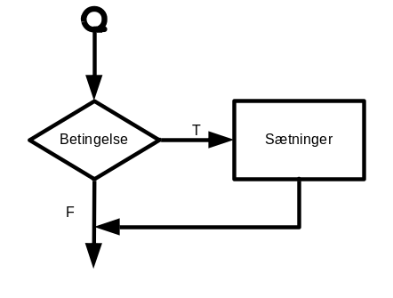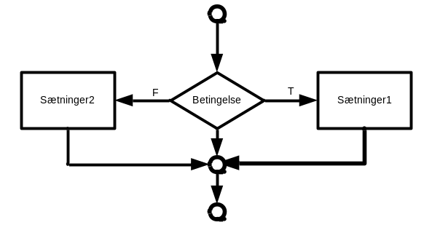

Valg afhængigt at variables indhold

switch/case

switch (value)
{
case x:
// do this if x
break;
case y:
// do this if y
// continue
case z:
// do this if z
default:
// if no break, do this
break;
}

Case-struktureren kaldes multivalg. Nedenfor ses strukturen i rutediagramform.
Her undersøges den angivende variabels indhold, hvis den indeholder ”værdi1” udføres de sætninger, der er angiver i programblokken sætninger1. hvis den indeholder ”værdi2”, udføres de programsætninger, der er angivet i programblokken sætninger2 osv. Der er visse begrænsninger ved anvendelse af case-strukturen. Den variabel, hvis indhold undersøges, skal tilhøre en ordinal (tællelig) datatype. Man kan således anvende variable af typen integer, bool og char mv.
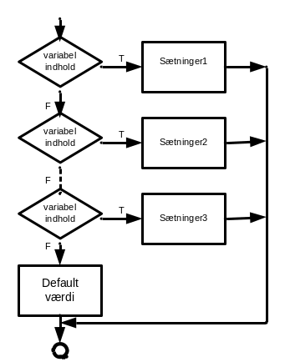

Gentagelser
Man kan vælge mellem tre forskellige sætningskonstruktioner, når man ønsker at udføre en programblok flere gange. To af dem (do og while) er karakteriseret ved, af gentagelsen er afhængig af en betingelse, den trejde (for) er kendetegnet ved, at programblokken udføres et bestemt antal gange.

Gentagelse en eller flere gange
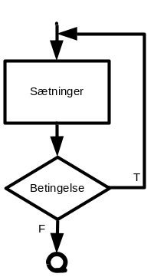
do/while

do
{
// do this once
// then check if still true
// break if false
// continue if true.
}while(true)

I denne struktur gentager sætningerne, indtil den angivende betingelse er opfyldt. Her omgives programblokken af Do og While. Sætningerne udføres mindst én gang, da betingelsen undersøges i slutningen af løkken.

Gentagelse nul eller flere gange

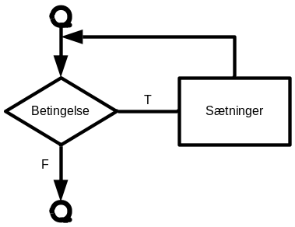
do/while

while (true) {
// if true do this
// if not ignore block
// check if still true to continue

}

Med denne struktur gentages sætningerne, så længe den angivende betingelse er opfyldt. Her omgives programblokken af while Sætningerne udføres nul eller flere gange, da betingelsen undersøges i starten af løkken.

Gentagelse et bestemt antal gange

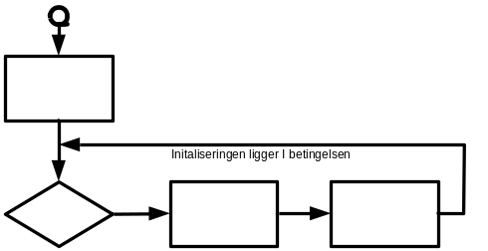
for(int i = 0; i<length; i++){
// create i
// check if true
// do this if true
// increase value of i
// still true? Repeat or break
}

Med denne struktur gentages sætningerne et bestemt antal gange. Tællevariablen for først værdien startværdi, og programblokken udføres. Dernæst tæller systemet selv tælleren én op (to) , og løkken udføres igen. Således forsættes, indtil tælleren har fået slutværdien. De tilladte datatyper for tællevariablen er de samme som ved case-strukturen. Variablen skal tilhøre en ordinal datatype, dvs. integer bool samt char.

Resumé
Der findes flere forskellige måder, hvorpå man kan programmere valg og gentagelser. Når en valgstruktur benyttes, skal man beslutte, om valget afhænger af en betingelse (if-else) eller en variabels indhold (case). Hvis der skal vælges mellem mange programblokke, vil det dog altid gøre programmet mest overskueligt, hvis man benytter case-strukturen.
Når en gentagelsesstruktur skal benyttes, afhænger valget af, om en sætningsblok skal udføres et bestemt antal gange (for), eller om antal gentagelser skal afhænge af en betingelse. Hvis en programblok skal udføres nul eller flere gange, bruges while-strukturen. Hvis en programblok skal udføres en eller flere gange, kan do-strukturen bruges.

